День в истории: 19 августа
Всемирный день фотографии, полет в космос Белки и Стрелки, «августовский путч» и другие памятные события этого дня.
Прослушать новость
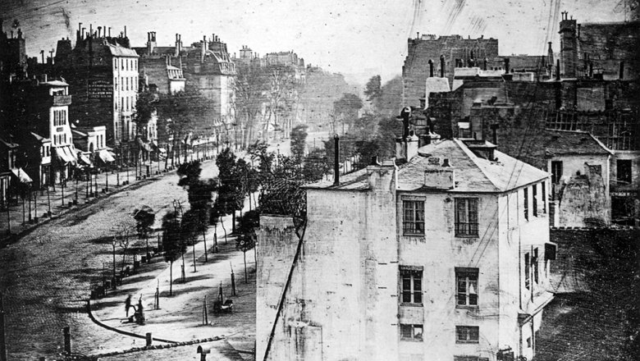
Источник: РИА "Новости"

Всемирный день фотографии
180 лет назад в этот день публике был представлен прототип фотографии — дагерротип. Данное изобретение принадлежит Луи Жаку Манде Дагера, вскоре правительство Франции выкупило у него патент на технологию. Первые изображения требовали серьезных технических знаний и делались на посеребренных медных пластинах, но затем благодаря стремительному развитию технологии стали общедоступными. В 2009 году по инициативе австралийского фотографа Корске Ара был учрежден Всемирный день фотографии (World Photography Day), который отмечают 19 августа.

Преображение и Яблочный спас
19 августа православные христиане празднуют Преображение Господне или, как говорят в народе, Яблочный спас. Что за событие легло в основу праздника? Евангелие гласит, что трое ближайших учеников Христа — Петр, Иаков и Иоанн — по пути в Галилею поднялись вместе с ним на гору для совместной молитвы. Там они смогли увидеть Преображение Иисуса, который предстал перед апостолами в божественном облике, светлых одеждах, окруженный сиянием. Иисус запретил апостолам рассказывать об увиденном до дня своего Воскрешения.
Праздник Преображения Господня отмечается с IV века — времени, когда святая царица Елена построила храм Преображения Господня на месте события. В этот день освящают фрукты нового урожая. В Греции, Израиле, на Кипре прихожане несут в храмы виноград, из которого потом делают вино для причастия. В России виноград заменили на яблоки, доступные во всех уголках страны.
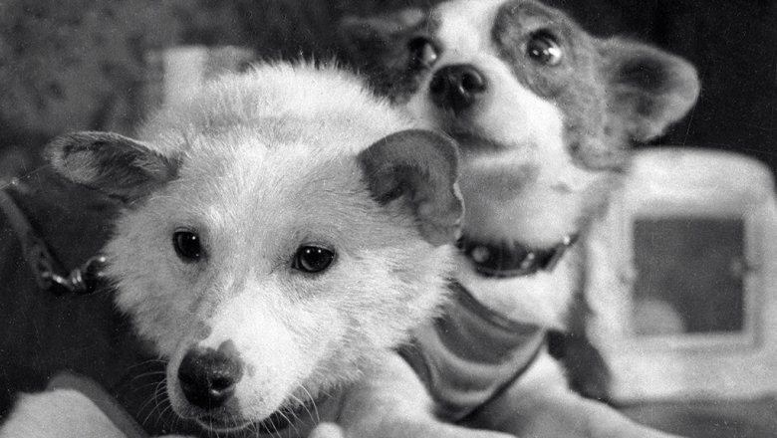
Источник: РИА "Новости"

Полет в космос Белки и Стрелки
19 августа 1960 года на орбиту Земли был выведен корабль «Спутник-5», на борту которого находились собаки Белка и Стрелка. Самые известные «космические собаки» благополучно вернулись на Землю, проведя почти сутки в условиях невесомости. За 22 часа полета корабль совершил 18 витков вокруг Земли и утром 20 августа благополучно приземлился. Путешествие Белки и Стрелки позволило сделать выводы о возможности человека совершить орбитальный полет вокруг Земли. В ходе него были получены уникальные научные данные о влиянии факторов космического полета.
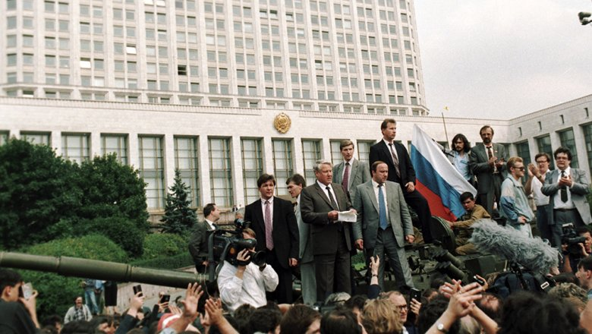
Источник: РИА "Новости"

«Августовский путч»
19—22 августа 1991 года, 29 лет назад, в Советском Союзе произошла попытка государственного переворота, известная как «августовский путч».
В 4 часа утра 19 августа Севастопольский полк войск КГБ СССР заблокировал президентскую дачу в Форосе, где находился президент СССР Михаил Горбачев. С 6 утра Всесоюзное радио начало передавать заявление советского руководства о создании Государственного комитета по чрезвычайному положению в СССР (ГКЧП). В состав ГКЧП вошли вице-президент СССР Геннадий Янаев, премьер-министр Валентин Павлов, заместитель председателя Совета обороны при президенте СССР Олег Бакланов, министр внутренних дел Борис Пуго, министр обороны Дмитрий Язов, председатель Комитета государственной безопасности Владимир Крючков и другие.
ГКЧП запретил деятельность оппозиционных партий и движений, а также ряда газет. В Москву были введены войска. Ответом на создание ГКЧП стали массовые демонстрации и митинги протеста в Москве, Ленинграде и ряде других городов.
Во главе сопротивления действиям ГКЧП встали президент РСФСР Борис Ельцин и другие руководители Российской Федерации. Указами Ельцина создание ГКЧП было квалифицировано как попытка государственного переворота; союзные органы исполнительной власти, включая силовые структуры, были переподчинены президенту РСФСР. 22 августа выступление ГКЧП было ликвидировано. Его члены, а также ряд других деятелей, в том числе председатель Верховного Совета СССР Анатолий Лукьянов, были арестованы. Пуго покончил жизнь самоубийством.

.

